PRESSMEDDELANDE
2017-04-04
TuPlays finalmatcher avgörs åter på Taurusdatorer
Inet huvudsponsor till Örebros största LAN
För tredje gången i rad är Inet huvudsponsor till Örebros största LAN. Den 7–10 april är det dags för TuPlay LAN #11, en fyradagars datorfest med turneringar och aktiviteter såsom tangentbords-limbo. Inet ställer som huvudsponsor upp med 15 kraftfulla Taurusdatorer.
– TuPlay är en uppskattad mötesplats bland Örebros ungdomar som vi är stolta över att hjälpa växa. Örebroarna är verkligen dedikerade, bland annat har de en e-sportutbildning på Grillska Gymnasiet, säger Johan Wahlberg, marknadschef på Inet.
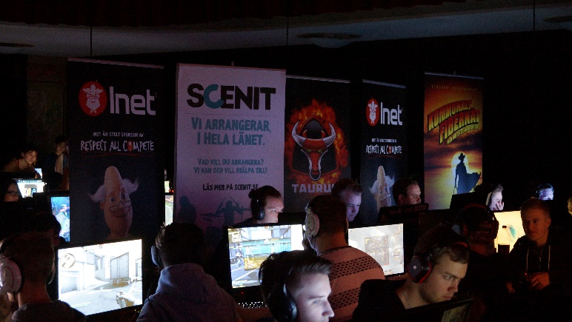
TuPlay har sedan starten 2012 gått från en liten spelförening till Örebros största LAN-arrangör med över 200 deltagare. I november 2016 gick TuPlay LAN #10 av stapeln och nu är det dags för LAN #11 i Scenit Kulturhuset, fortfarande med runt 200 deltagare men denna gång blir det en extra dag.
– Vi vill såklart fortsätta växa och Inets medverkan betyder mycket för oss. Deras datorer som används i turneringarnas finalmatcher på scenen förhöjer hela LAN-upplevelsen och är mycket uppskattade bland våra deltagare, säger Alexander Folkesson, ordförande för TuPlays spelförening.
Engagerade deltagare på TuPlay LAN #10 i november 2016.
Under LANet blir det turneringar i CS: GO, League of Legends och Hearthstone. I CS: GO, där turneringen heter CS: GO by Inet, är den totala prissumman 13 500 kr och i League of Legends 6 500 kr. Det blir även olika scenaktiviteter, bland annat tangentbords-limbo där tävlande ska åla sig under tangentborden.
– Vi har väldigt roligt med en bra gemenskap och många stammisar som är tidigt ute och bokar vid varje LAN. Vi ser att det finns ett intresse hos deltagarna att TuPlay växer och blir ännu större. Det märks att e-sporten har vuxit de senaste åren, säger Alexander Folkesson.
– Spelande är en väldigt stor del i livet för många ungdomar. Mötesplatser som TuPlay med deras engagemang och passion är både inspirerande och viktigt, säger Johan Wahlberg, marknadschef på Inet.
För ytterligare information
Johan Wahlberg, marknadschef, 0739-88 27 29, johan.wahlberg@inet.se
Magnus Sjöbäck, presskontakt, 0704-45 15 99, magnus.sjoback@inet.se
http://www.inet.se/

